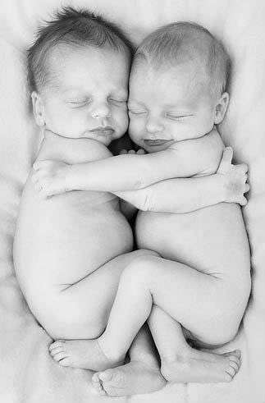

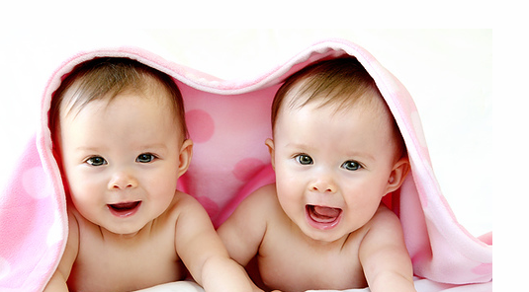

„Magyarországon minden harmadik babát elvetetik, és minden ötödik pár meddő”

„Nincs szép test és csúnya test: mindegyik ugyanazt az utat járta be, mindegyik a benne lakó lélek látható része.”/Paulo Coelho/

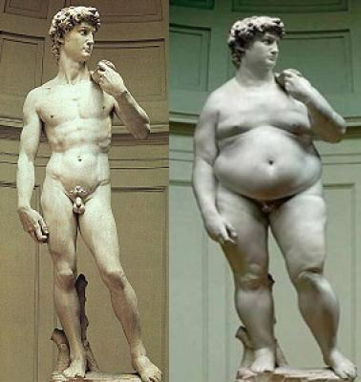

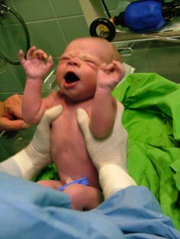
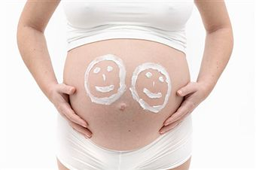
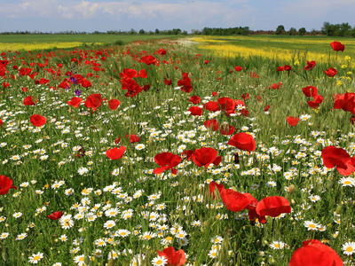
A fej-nyak területén előforduló rosszindulatú daganatok több mint 90%-az a szájüreg, garat és a gége régiójáról indul ki. Európában mind a férfiak mind a nők körében Magyarországon a legmagasabb e terület morbiditása és mortalitása.
Az érzelmeink sokkal jobban befolyásolják az életünket, mint azt gondoltuk volna. Persze azt eddig is tudtuk, hogy a stressz, a bánat, a szorongás, a neheztelés stb. hosszú távon megbetegít, de most már az is bizonyos, hogy ha a boldogságunkra fókuszálunk, ha gyakrabban tapasztaljuk meg a szeretet érzését, sokkal összeszedettebbek, egészségesebbek leszünk és a társas kapcsolataink is átalakulnak, a családunkról már nem is beszélve.
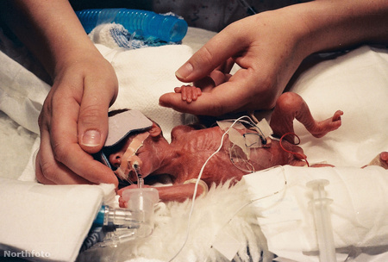
„Azért mert szerettek jöttem e világra
S lettem új fény, csillag, szülők boldogsága.
Szeressetek mindig igaz szeretettel
A kincsetek vagyok, pici kincs, de Ember!”

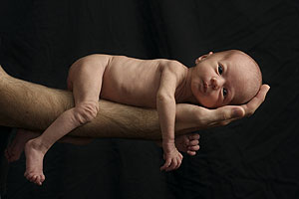

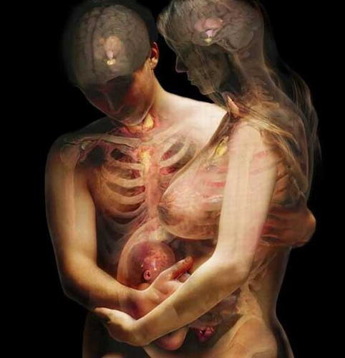

“Mikor megszületik egy várva várt gyermek,
Az élet dolgai új értelmet nyernek.
Apaszív, anyaszív dobban meg egy párban,
új fénnyel ragyognak a világra hárman.”

. Sokan folyamodnak kölcsönökhöz és spórolnak évekig, de előfordul, hogy minden hiába, a támogatásmentes összeg ugyanis akár el is érheti az egy millió forintot! Gyakorlatom során találkoztam olyan anyukával, aki 10 éven keresztül próbálkozott férjével, minden módszert kipróbáltak pénzt nem sajnálva, s mikor minden reményük elszállt és felhagytak a gondolattal, hogy saját gyermekük legyen, természetes módon az anyuka teherbe esett.

Példa a jó idézésre:
Czakó Ildikó ZX21TY Szakdolgozat módszertan

A hajlítóín felszabadítás hatékonysága a kéz rehabilitációban

Mindennapjainkhoz elengedhetetlenül fontos a kéz, az ujjak megfelelő működése. A nagy mozgásokon túl, gondolok itt a finom, precizitást megkívánó gépelésre, írásra, konyhai feladatok elvégzésére. Sajnos nem túlzok, ha azt mondom, hogy mint oly sok más területnek a mozgásrendszeren belül, az ujjaknak is gyakori a „meghibásodása”, a hajlítóín sérülése. Terápiájának egyik alapköve a flexor tendolysis, azaz az ínfelszabadító műtét. Témaválasztásomat egy ismerősöm érintettségével indokolnám.
Hipotézis: A hajlítóín felszabadításon átesett paciensek gyógyulási folyamatának időtartama nagyban függ a beteg foglalkozásától, kezét igénybevevő elfoglaltságaitól.

Ez valóban így van? S ha igen miért? Hogy megértsük a folyamatot és hogy közelebb kerüljek a válaszhoz, segítségül hívtam a Magyar traumatológia ortopédia kézsebészet plasztikai sebészet c. folyóirat LIII. évfolyam 2010/4 számát.
Az általam választott Dr, Bíró Vilmos: Flexor tendolysis a kézen című cikk, egy a napjainkban gyakran alkalmazott eljárást, a flexor tendolysist mutatja be. A cikk említést tesz a műtét indikációiról, a műtétet sürgető tényezőkről, valamint részletesen bemutatja a műtéti beavatkozás típusait. Ezenfelül leírja a kontraindikációkat, említést tesz a műtét utáni terápiáról. A cikket olvasva a következő kérdés merült fel bennem:

Különböző foglalkozású embereknél, milyen hatással lesz a tendolysis a beavatkozást követően a paciens életminőségére? (Király, 1990)

A válasz megszerzésének érdekében először ismerkedjünk meg általánosságban a tendolysis fogalmával. A hajlítóín sérüléseket ellátó folyamat (primer operáció) a nagyfokú fejlődés ellenére is gyakran hegesedéssel, összenövéssel járhat, mely következménye a funkcionálisan rossz kéz. Ennek orvoslása lehet egy megfelelő időben elvégzett másodlagos (secunder) műtét: a tendolysis, azaz ínfelszabadító műtét.
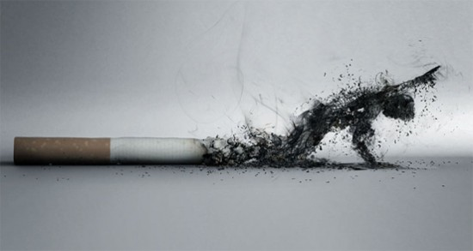
Gyógytorna kutyával
“Az egészség a korona az ember fején, de csak a beteg láthatja meg azt.”

A mai kor gyermeke mit csinál? A gép előtt ül, nyomkodja a mobiltelefonját, chatel, smsezik, telefonál. És melyek azok a tantárgyak amelyekből később meg lehet élni, amivel jól lehet keresni? Pontosan azok, amik az első helyen szerepeltek a felsorolásban. A művészet nem kifizetődő. Sajnos...
Egy frappáns mondatot idéznék Sir Ken Robinsontól, ami úgy gondolom egyre jellemzőbb a mai társadalomra: „Mire használják a professzorok a testüket? Arra, hogy elszállítsák a konferenciákra a fejüket.”
A kismamatorna sokrétű pozitív hatását kutatásaim is bizonyítják. És bátran ajánlhatom a tornát ebben az érzékeny időszakban is, hiszen:

„A várandósság nem egyfajta betegség, hanem a legtermészetesebb állapotok egyike, nem mellesleg a legcsodálatosabb dolog, ami egy nő életében megtörténhet.”

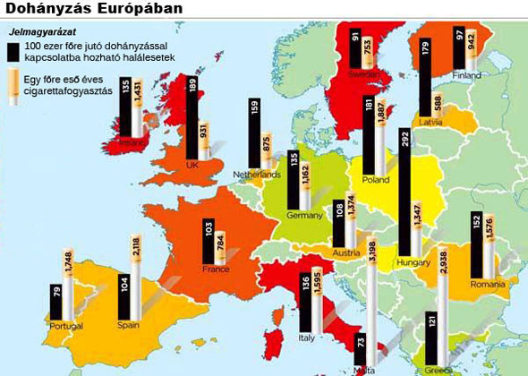

Forrás: http://www.webbeteg.hu/uploads/hirek/dohanyzas_europas.jpg
A táblázat Magyarország rákmortalitási sorrendjét mutatja 1995-ben.
Férfiak | Nők
- Magyarország 392,1 | 1.Dánia 205,4
- Csehország 343,4 | 2.Magyarország 204,5
- Szlovákia 324,2 | 3.Csehország 188,7
- Oroszország 308,8 | 4.Írország 176,4
- Észtország 302,8 | 5.Grönland 175,5

„Elismerés nélkül éppen úgy nem élhet az ember, mint a hal víz nélkül. Az elismerés hiánya csődélmény, ami megbetegítő stresszt okoz.”(Selye János)
Dolgozati konklúzióként kijelenthetem, hogy az egészségügyi ellátás negatív tendenciát mutat, a betegellátás egyre nehezebb körülmények közé süllyed és egyre szűkösebb humánpolitikai hátteret ad a bérkiegészítés nélkül. Komoly következmény várható a kórházak működésében és a minőségi ellátásban a megszorító egészségügyi anyagi helyzet miatt, mely szintén a betegellátás romlását eredményezheti.
. Minden 100 hirtelen bekövetkezett szívhalál esetén 21 férfinál és 13 nőnél a szívinfarktus tehető felelőssé. Ez az uniós átlag háromszorosa és a közép-európai átlagtól is messze elmarad

